Инструкция для личного кабинета iCargo
- Перейти по ссылке: https://mirazh.pulkovo-cargo.ru/pls/apex/f?p=710
- Нажать на клавишу «Создать личный кабинет» и занести необходимые данные
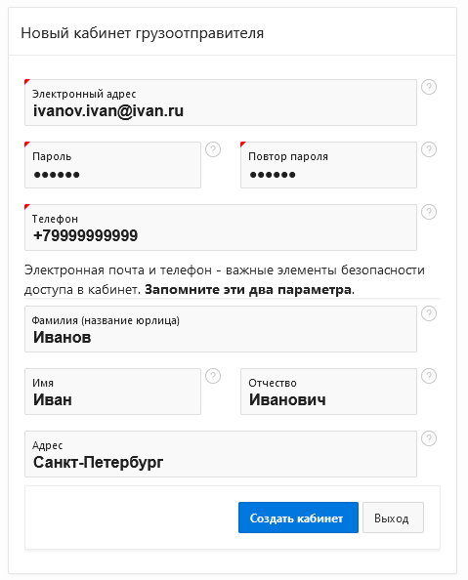
- В случае регистрации юрлица рекомендуем вводить название так, чтобы было удобно себя идентифицировать - кратко, без формы собственности (не АО «Грузовой терминал Пулково», а ГТП)
- В результате появится следующие окно
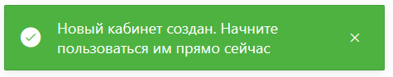
- На главной странице выбрать «Новые заявки», далее «Создать новую заявку», заполнить необходимые поля, и нажать «Сохранить заявку»
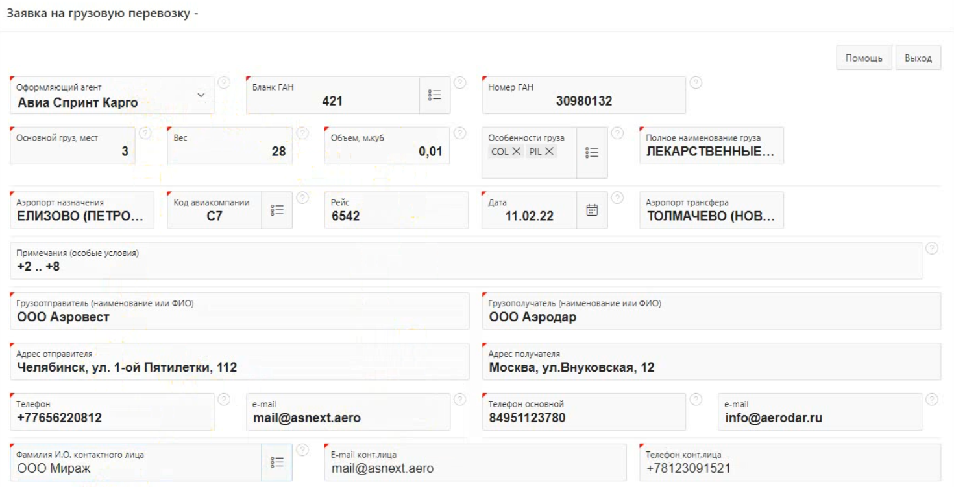
- После сохранения, если вам нужно разделить груз на несколько отдельных категорий, после записи заявки нажмите на кнопку «Информация о грузе».
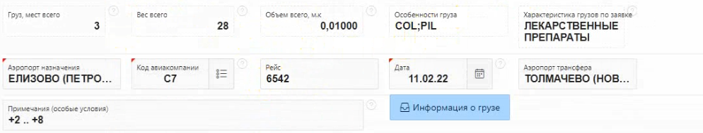
- Заполните необходимую информацию
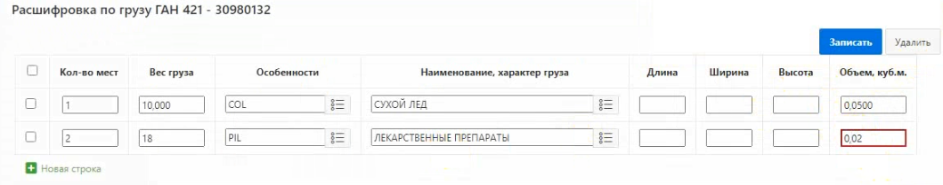
- После описания груза, можно просто сохранить заявку в личном кабинете или отправить в терминал.
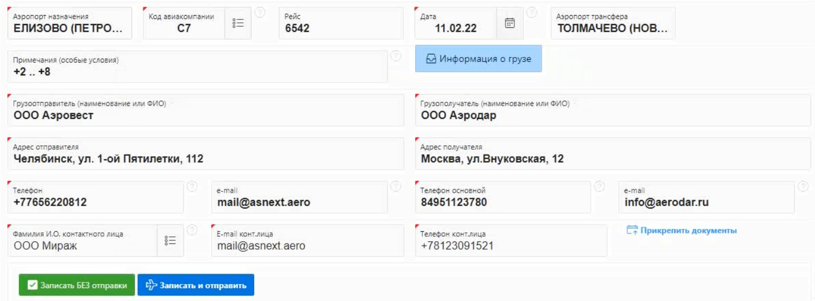
- При нажатии кнопки «Запись БЕЗ отправки» заявка сохранится во вкладке «Новые заявки», где ее можно будет отредактировать.
- При нажатии кнопки «Записать и отправить» заявка попадет во вкладку «Заявки в ожидании» с актуальным статусом. Там же можно распечатать заявку и декларацию безопасности, а также отредактировать заявку при необходимости.
- Отработанные заявки находятся во вкладке «Исполненные заявки». В данной вкладке можно распечатать заявку и декларацию, и посмотреть историю ГАН
- Во вкладке «Настройки» можно редактировать информации о профиле:
  - Изменить ФИО, номер телефона. (Почту изменить нельзя)
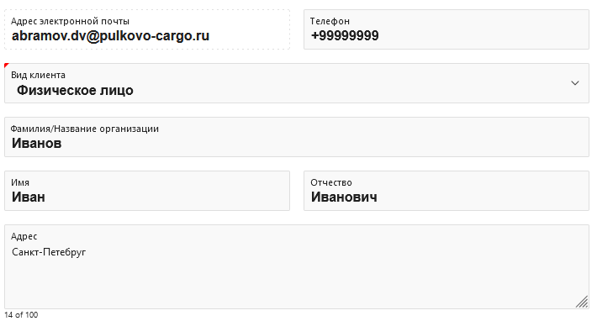
  - Также можно изменить вид клиента на юр. лицо. При вводе ИНН происходит автоматическая проверка юр. лица и подставляется КПП.
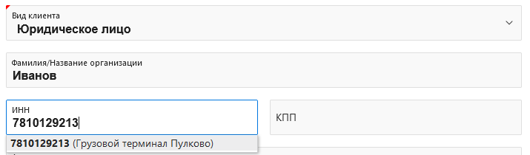
  - Также можно выбрать информирование: либо всю информацию присылать на указанную почту и телефон, либо указать разные контакты для импорта и экспорта.
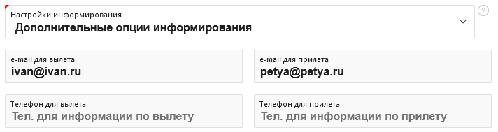
13. Для подтверждения доступа в личный кабинет, необходимо на бланке прислать заявку (Форма заявки в Приложении №1) на валидацию учётной записи, оформленную на официальном бланке организации на адреса admin@pulkovo-cargo.ru и contracts@pulkovo-cargo.ru

Приложение №1
Заполняется на бланке организации – доверителя
Предоставляется в АО «Грузовой терминал Пулково»
________________________________________________

Директору АО «Грузовой терминал Пулково»
А.Н. Курдюмову

О валидации учетной записи

Настоящим письмом просим обеспечить доступ в личный кабинет АО «Грузовой терминал Пулково» от лица _________ _{наименование организации} __________ зарегистрировавшемуся
пользователю:
Фамилия Имя Отчество: __________________________________________________
Адрес электронной почты: __________________________________________________
Мобильный телефон: __________________________________________________

Подтверждаем, что пользователь _____________{Ф.И.О._________________} уполномочен работать в личном кабинете АО «Грузовой терминал Пулково» и подавать заявки на обработку груза от лица ______ _{наименование организации} ____________, являющемуся плательщиком за услуги АО «Грузовой терминал Пулково».

Подтверждаем, что данному пользователю необходимо открыть доступ в ЛК для контроля баланса средств на счете ______________{наименование организации}_______________.

Генеральный директор ______________________________ Ф.И.О
М.П.

